Реферат на тему:
Військова присяга та військова символіка України
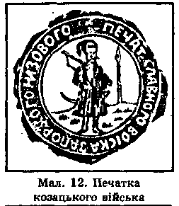
Ритуал прийняття військової присяги як клятви воїна на вірність своєму народові, Вітчизні існує з давніх-давен. На території сучасної України його започатковано у IX ст. з приходом на наші землі скандинавів. Саме від них було запозичено цей обряд. Вступаючи до дружини, воїни клялися князеві у своїй вірності, і після цього дружинники вважалися побратимами.
За княжої доби кожний полк і кожний його підрозділ мав прапор, труби, бубон — обов'язкові військові атрибути. Трубами та бубнами подавали сигнал до бою, до походу; прапор (стяг, хоругва) був символом і знаком, що об'єднував воїнів навколо князя. Усі прапори були однакової форми —: довге трикутне полотно на держаку. Відрізнялися вони забарвленням, зображеннями на них (зорі, місяць, знаки), а також тим, що прикріплялося на вершині держака (півмісяць, спис, волосся та ін.). За прапорами пізнавали, чиє то військо. Коли прапор піднімали над військом — це був урочистий знак до початку бою. Оберігав його стяговик. Навколо прапора в бою йшла завзята боротьба, всі воїни були зобов'язані боронити свій прапор. Вважалося за доблесть здобути в бою ворожий прапор: це була перемога, тріумф. Піднятий догори прапор означав, що військо добре б'ється, що його не переможено.
Герб як символ держави виник за часів князювання Володимира Великого (?—1125). Тоді на монетах було вперше викарбувано тризуб, що став пізніше знаком могутності і сили Київської держави.
У козацькому війську відзнаки звалися клейнодами. Козацькі клейноди — булава, бунчук, печатка, прапори, бубни і труби (мал. 12, 13, 14). Булава та бунчук — відзнаки гетьманської влади. Бунчук — довга палиця (до 3 м) з металевим яблуком на кінці, з-під якого звисало кінське волосся. Печатка Запорізького війська була округлою, з гербом посередині, різних розмірів. Свої печатки мали військова канцелярія, кожний полк, інколи навіть сотня. У війську був один спільний прапор і були полкові та сотенні прапори.

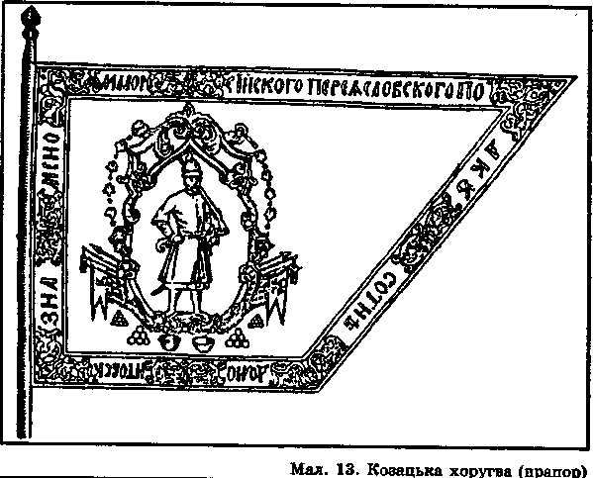
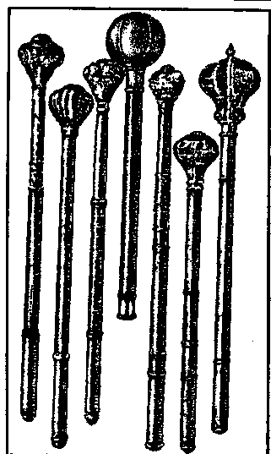


Мали свої військові символи і січові стрільці: прапори, відзнаки роду військ, номери частин, військових посад та ін.
У березні 1918 р. Мала Рада УНР затвердила герб Української Народної Республіки — знак Київської держави часів Володимира (тризуб, оточений вінком із листя), великий та малий герби, відповідні печатки; було затверджено також військово-морський прапор УНР із зображенням тризуба.
Ритуал прийняття військової присяги на вірність Україні вперше був проведений Легіоном січових стрільців 3 вересня 1915 р.

ВІЙСЬКОВА ПРИСЯГА — КЛЯТВА НА ВІРНІСТЬ НАРОДОВІ УКРАЇНИ
Громадяни України, які призвані або добровільно вступили на військову службу, приймають Військову присягу на вірність народу України, її складають в урочистій обстановці, зі зброєю в руках, біля Бойового прапора військової частини, перед строєм командирів і воїнів. Молодий воїн дає персональну клятву народові України, державі, називаючи своє прізвище, ім'я, по батькові.
Текст Військової присяги:
Я (прізвище., ім'я, по батькові) вступаю на військову службу і урочисто клянусь народу України завжди бути вірним і відданим йому, сумлінно і чесно виконувати військовий обов'язок, накази командирів, неухильно дотримуватися Конституції, законів України, зберігати державну і військову таємницю.
Я клянусь захищати Українську державу, непохитно стояти на сторожі її свободи і незалежності.
Я присягаю не зрадити народу України.
Військова присяга — документ юридичної сили, що має велике державне значення. Текст Військової присяги затверджено Постановою Верховної Ради України 6 грудня 1991 р. У ній сформульовано найважливіші вимоги, які ставляться до воїна і які він має неухильно виконувати в інтересах національної безпеки України. Коротко зупинимося на цих вимогах.
«Бути вірним і відданим народові України». Складаючи присягу, воїн Збройних Сил України клянеться перед народом, державою бути вірним і відданим їм. Вірними і відданими рідній землі були запорізькі козаки, січові стрільці, борці з фашизмом у роки другої світової війни. Відданість народу, державі означає сумлінне виконання воїном своїх обов'язків щодо захисту свободи та національної незалежності держави. Вірність народу, державі означає чесне служіння інтересам усього народу, держави в цілому, а не інтересам окремих людей чи груп.
Найтяжчий злочин — порушення Військової присяги, зрада народу і Батьківщини.
«Сумлінно і чесно виконувати військовий обов'язок, накази командирів». Найважливіший обов'язок Збройних Сил України — забезпечення сприятливих зовнішніх умов для розбудови держави, підтримання високої боєздатності, готовності до збройного захисту незалежності, територіальної цілісності та недоторканності кордонів України. Це — обов'язок і кожного військовослужбовця. Бойова готовність Збройних Сил залежить не тільки від озброєності армії та флоту, високої організованості та дисципліни військ, а й від боєздатності кожного воїна. Щоб бути боєздатним, готовим до виконання військового обов'язку, необхідно старанно навчатися військової справи, опановувати знання та вміння, необхідні для майстерного володіння довіреною зброєю, військовою технікою. Сьогодні зброя і військова техніка є колективними засобами ведення бойових дій, тому недбале ставлення хоча б одного з воїнів до виконання своїх обов'язків може призвести до втрати боєздатності екіпажу, обслуги, підрозділу, до поразки в бою, а в мирний час — до пошкодження дорогої бойової техніки, приладів, зброї.
Накази, розпорядження командирів видаються на основі Конституції, законів, статутів Збройних Сил України і відповідно до конкретної ситуації. Наказ командира — це закон для підлеглого. Невиконання наказів веде до зниження військової дисципліни, бойової готовності військ.
«Неухильно дотримуватися Конституції, законів України», Кожний військовослужбовець є повноправним громадянином України, а тому він має неухильно дотримуватись вимог її Конституції та законів. Для цього слід знати зміст не тільки статутів Збройних Сил, а й інших законів України, що регламентують військову діяльність, права та обов'язки громадян.
«Зберігати державну і військову таємницю». Служба у Збройних Силах пов'язана з тим, що воїни ознайомлюються із сучасною бойовою технікою і зброєю, їх секретними зразками, з новими військовими технологіями, документацією тощо. Така інформація не повинна дістатися зарубіжним спецслужбам і розвідкам.
До державної таємниці належать питання, що стосуються національної безпеки України: відомості про найновіші наукові, військові відкриття, винаходи, технології, про дислокацію підприємств оборонної промисловості, їх профіль і продукцію, про запаси й обсяг видобування особливо цінних корисних копалин, про стан промисловості, транспорту, державні запаси продуктів, хліба та ін. Військовою таємницею є інформація про дислокацію військових частин, їх чисельний склад, озброєність, зразки техніки, про будівництво військових об'єктів, бойову готовність військ, прізвища, військові звання командирів, адреси, номери телефонів військових частин та ін.
Зберігати і не розповсюджувати державну та військову таємницю — обов'язок кожного громадянина, кожного військовослужбовця. Розповсюдження, передача такої інформації вважається злочином проти Батьківщини і карається згідно із законами України.

ДЕРЖАВНА ТА ВІЙСЬКОВА СИМВОЛІКА
Статтею 20 Конституції України визначено: «Державними символами України є Державний Прапор України, Державний Герб України і Державний Гімн України».
Державний Прапор України — стяг з двох рівновеликих горизонтальних смуг синього і жовтого кольорів. Великий Державний Герб України встановлюється з урахуванням малого Державного Герба України та герба Війська Запорізького законом, що приймається не менш як двома третинам» від конституційного складу Верховної Ради України.
Головним елементом великого Державного Герба України є знак княжої держави Володимира Великого (малий Державний Герб України) — тризуб.
Державний Гімн України — національний гімн на музику М.Вербицького із словами, затвердженими законом, що приймається не менш як двома третинами від конституційного складу Верховної Ради України.
Опис державних символів України та порядок їх використання встановлюється законом, що приймається не менш як двома третинами Верховної Ради України.
Столицею України є місто Київ.
Кожна військова частина під час формування отримує Бойовий прапор. Бойовий прапор військової частини Збройних Сил України є символом військової честі, доблесті і слави. Він нагадує кожному воїнові про героїчне минуле нашого народу, його мужність і героїзм в боротьбі за національну незалежність, про священний обов'язок бути вірним своєму народові, Батьківщині.
Бойовий прапор вручається військовій частиш на весь час її існування. Він знаходиться й охороняється у військовій частині, а під час бойових дій — в районі її розгортання. Втрата Бойового прапора через будь-які обставини є національною ганьбою, спричинює розформування військової частини, а справи тих командирів і військовослужбовців, які безпосередньо винні у цьому, розглядає військовий трибунал.
У Військово-Морських силах України Бойовим прапором є Військово-морський прапор корабля. Він символізує державну приналежність і недоторканність кораблів, що ходять під ним, а також готовність українських військових моряків самовіддано захищати Україну на морських рубежах. На кораблях, що знаходяться в морі, у поході, Військово-морський прапор піднятий вдень і вночі. Під час бойових дій чи при появі ворога разом з Військово-морським піднімається Державний Прапор України. Він також є символом військової честі, доблесті і слави і має нагадувати кожному морякові про його священний обов'язок перед Батьківщиною.
Воїни Збройних Сил України в мирний час надійно охороняють Бойовий прапор, примножують його славу сумлінною службою, успіхами у військовій підготовці. Для охорони Бойового прапора виставляється пост № 1 — найвідповідальніший і найважливіший. Він довіряється найкращим воїнам. Під Бойовим прапором військовослужбовці приймають присягу, беруть участь у парадах, походах, маневрах. До Бойового прапора прикріплюються ордени і медалі, що ними нагороджується військова частина за видатні бойові заслуги, за успіхи у підготовці воїнів. Найпочеснішою відзнакою воїна за службу є фотографування його під розгорнутим Бойовим прапором частини.

